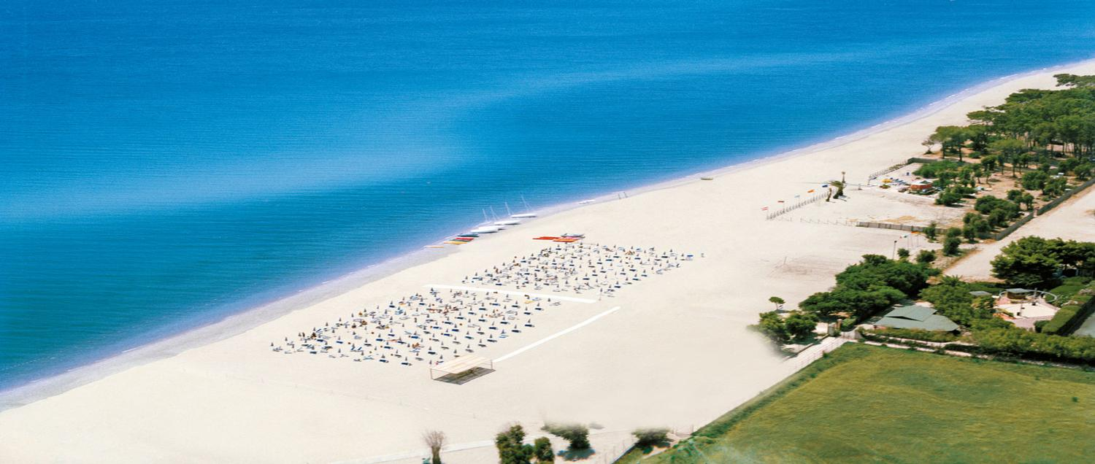

COMUNICATO N° 3/2015
11^ Edizione OLIMPIADI del CRAL NAPOLETANAGAS
dal 19/7 AL 26/7/2015
c\o VALTUR CLUB SIMERI - SIMERI MARE - (CZ), Calabria

Si porta a conoscenza di tutti i Soci interessati che è stata programmata la 11^ edizione delle Mini Olimpiadi NAPOLETANAGAS riservate ai ragazzi (figli di Soci) in età compresa tra i 6 e i 18 anni…… e relative famiglie! La manifestazione si terrà presso il Villaggio VALTUR CLUB SIMERI - SIMERI MARE - (CZ), Calabria dal 19 al 26 Luglio 2015.

Il programma prevede:
- 19 luglio (domenica) Ore 8.00 Raduno parcheggio aziendale Via Brin e partenza in Bus GT. Arrivo nel pomeriggio, cocktail di benvenuto, sistemazione negli appartamenti. Cena.
- Dal 20 al 25 luglio Gare per le olimpiadi dalle ore 9.00 alle 18.00 – animazione diurna e serale.
- 26 luglio (domenica) Colazione e Mattinata a disposizione. Pranzo. Partenza per Napoli ore 14,00. Arrivo in tarda serata.

I costi risultano essere i seguenti:

Soci in camera doppia € 510,00
- Ragazzi da 2 a 18 anni n.c. in 3^o 4^ letto in camera con 2 adulti € 150,00
- Bambino da 0 a 2 anni n.c. in camera con 2 adulti € 50,00
- Bambino da 0 a 2 anni n.c. in camera con 1 adulto € 170,00

Ragazzi da 2 a 18 anni n.c. in 2^ letto in camera doppia con 1 adulto € 280,00
- Adulti in 3^o 4^ letto € 420,00
- Supplemento camera singola € 140,00
- Assicurazione medico bagaglio (facoltativa) € 10,00\pax
- Tessera FITEL obbligatoria per gli aggregati € 10,00

La quota comprende: trasferimento in bus GT, formula pensione completa con acqua vino e soft drink ai pasti, tessera club, animazione diurna e serale, servizio spiaggia attrezzata con ombrelloni sdraio o lettini, organizzazione vari tornei, festa di arrivederci.
La quota non comprende: TASSA DI SOGGIORNO se richiesta dal Comune (da pagare all’arrivo alla Reception); mance e quanto non previsto nella voce “la quota comprende” .

DATA ULTIMA PER LE PRENOTAZIONI: 10 Aprile 2015. N.B. Fino al 13/3/15 le prenotazioni saranno riservate ai soli soci; dal 14 marzo sarà possibile prenotare anche per aggregati\familiari dei soci.

Il Socio all’atto della prenotazione dovrà versare un acconto pari ad € 100 a camera (non rimborsabile in caso di rinuncia); un 50% dell’importo dovuto dovrà essere versato entro il 16/6, il saldo entro il 7/7.

Penalità per rinunce: vedi leggi vigenti.

L’OLIMPIADE E’ SUBORDINATA AL RAGGIUNGIMENTO DI UN MINIMO DI N. 20 PARTECIPANTI ALLE ATTIVITA’ PREVISTE E DI NR. 40 PERSONE COMPLESSIVE.
Per le prenotazioni rivolgersi ai consiglieri CRAL Commissione “Attività Mirate”: Oreste Schettino, Michele Esse, Giuseppe La Commara, Antonio Russo.

Napoli 02/03/2015 Il Presidente Marco Capaccio

